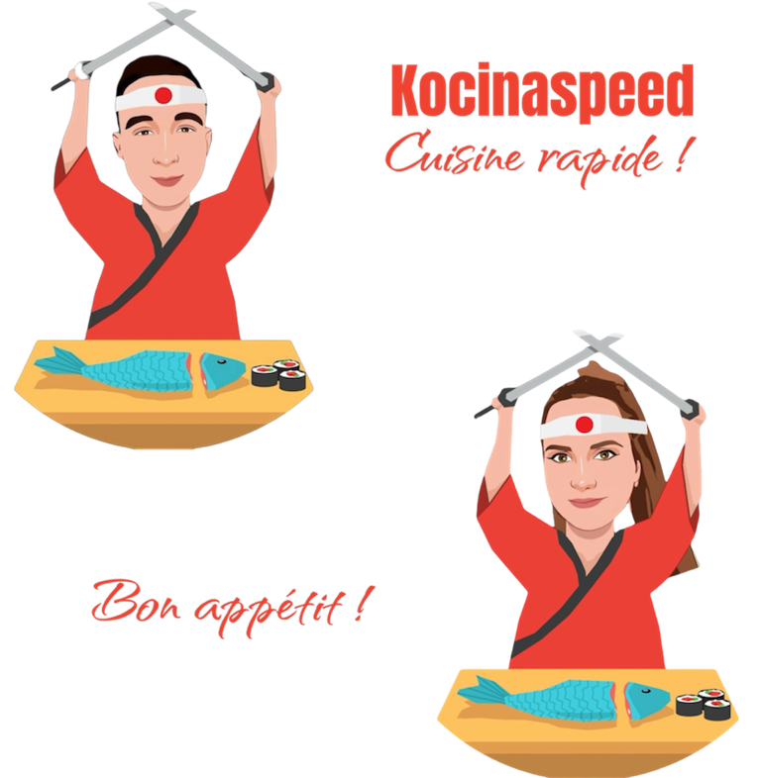

*Synthèse de la création du projet Kocinaspeed*

**Projet personnel : Mostefaoui Christophe (2024)**

**1. Présentation du projet**

Le projet Kocinaspeed est né de l’idée de créer une plateforme dédiée aux recettes de cuisine rapide. L’objectif était de faciliter la recherche de recettes simples et efficaces pour un large public. Parallèlement, une chaîne YouTube a été développée pour proposer des tutoriels vidéo associés aux recettes disponibles sur le site, renforçant ainsi l’expérience utilisateur.

**2. Concept et objectifs**

Le concept repose sur trois axes principaux :

• **Un site web** regroupant des recettes rapides, bien structurées et facilement consultables.

• **Une chaîne YouTube** pour offrir une expérience visuelle et interactive des recettes.

• **Une communauté engagée**, avec des avis et une notation des recettes.

L’objectif final est de créer une plateforme dynamique et ergonomique, où les utilisateurs peuvent trouver des recettes adaptées à leur quotidien tout en accédant à des contenus vidéo directement sur YouTube.

**3. Développement du site web**

La création du site web **Kocinaspeed.fr** a suivi plusieurs étapes structurées :

**3.1 Choix des technologies**

Pour répondre aux besoins du projet, plusieurs technologies ont été choisies :

• **Framework Symfony** : pour structurer le développement backend du site et gérer les fonctionnalités complexes.

• **Base de données MySQL** : pour stocker toutes les recettes, les utilisateurs, et les avis.

• **Twig** : pour la gestion des vues et le templating du site.

• **UIkit** : pour le design et l’ergonomie du site, assurant une interface responsive.

• **MailHog (en local)** et **SMTP (en production)** : pour gérer les notifications et les emails, notamment pour la réinitialisation de mot de passe.

**3.2 Création de la base de données**

La structure de la base de données a été pensée pour optimiser l’organisation des données. Les principales tables sont :

• **Recettes** : stocke les informations de chaque recette, comme le titre, les ingrédients, la durée de préparation, images, liens vidéos youtube.

• **Utilisateurs** : gère les informations des utilisateurs inscrits, avec différents niveaux de permissions (administrateur, utilisateur).

• **Avis et notes** : permet aux utilisateurs de laisser des avis et des notes sur chaque recette.

• **Catégories** : pour classer les recettes en plusieurs types (plats, desserts, apéritifs).

**3.3 Gestion des permissions et sécurité**

La sécurité a été un point clé du développement du site :

• **Permissions** : le système de rôles sous Symfony permet de restreindre certaines actions aux administrateurs (ajout, modification ou suppression de recettes).

• **Authentification et réinitialisation de mot de passe** : les utilisateurs doivent se connecter pour accéder à certaines fonctionnalités comme la notation des recettes. Le système de réinitialisation de mot de passe a été implémenté pour sécuriser l’accès aux comptes.

• **Protection des données utilisateur** : les mots de passe sont hashés avant d’être stockés dans la base de données grâce à l’utilisation de l’API UserPasswordHasherInterface de Symfony.

**4. Conception front-end**

La conception du site web a été pensée pour être intuitive et accessible à tous. Le **design responsive** a été assuré grâce à UIkit, permettant une navigation fluide aussi bien sur mobile que sur desktop.

**4.1 Barre de navigation et Offcanvas**

La navigation principale se fait via une barre de navigation située en haut du site, permettant d’accéder facilement aux pages “Accueil”, “Recettes” et “Connexion/Profil”. Un menu **offcanvas** a été ajouté pour une meilleure navigation sur mobile.

**4.2 Intégration de la chaîne YouTube**

L’intégration de la chaîne YouTube **Kocinaspeed** s’est faite via plusieurs éléments visuels :

• **Lien cliquable** dans la barre de navigation, avec le logo YouTube, visible uniquement en mode desktop.

• **Image YouTube dans le footer**, renforçant la visibilité de la chaîne.

• **Responsive** : en mode mobile, l’image YouTube est déplacée dans le menu offcanvas pour garantir une bonne ergonomie.

**5. Gestion des avis et des notations**

Le site permet aux utilisateurs de laisser des avis sur les recettes qu’ils testent. Ces avis sont modérés par les administrateurs avant d’être publiés. Chaque utilisateur peut également attribuer une note de 1 à 5 étoiles aux recettes.

**6. Fonctionnalités d’administration**

Le site intègre un espace dédié aux administrateurs, qui permet de gérer les recettes, les utilisateurs, et les avis. Les administrateurs peuvent également visualiser les statistiques du site, notamment en ce qui concerne les recettes les plus populaires.

**7. Gestion des emails et notifications**

Une fonctionnalité d’envoi d’emails a été implémentée pour informer les utilisateurs des actions importantes :

• **Réinitialisation de mot de passe** : lorsqu’un utilisateur oublie son mot de passe, un email est automatiquement envoyé pour permettre la réinitialisation.

• **SMTP** avec Hostinger pour la production : après la mise en place des enregistrements **SPF**, **DKIM** et **DMARC**, le serveur SMTP permet un envoi sécurisé et fiable des emails de notification.

**8. Chaîne YouTube Kocinaspeed**



La chaîne YouTube **Kocinaspeed** vient compléter l’expérience proposée par le site :

• **Tutoriels vidéo** : pour chaque recette, des vidéos détaillant les étapes de préparation sont proposées.

• **Partage et engagement** : les utilisateurs peuvent commenter, liker et partager les vidéos, favorisant ainsi l’interaction et la fidélisation de la communauté.

**9. Conclusion**

Le projet **Kocinaspeed** représente une solution complète pour les amateurs de cuisine rapide, en alliant la puissance d’un site web ergonomique et l’interactivité d’une chaîne YouTube. Grâce à une gestion sécurisée des utilisateurs, un back-office efficace et une interface conviviale, le projet est prêt à évoluer avec de nouvelles fonctionnalités et à fédérer une communauté engagée autour de la cuisine rapide et accessible.

Ce projet m’a permis de mettre en pratique mes compétences en développement web tout en créant un produit utile, attractif et sécurisé.

